**Диаграммы Венна**

Диаграмма Венна – схема, показывающая как много общего имеют различные множества.  
*Число, которое мы помещаем в каждую область, является числом или вероятностью, **уникальными** для этой области.

Для этого часто бывает полезно пометить пересечение всех групп неизвестным и работать вовне.

Не пытайтесь пометить общую сумму для регионов, объединенных вместе.

**Пример.** В группе из 32 человека: 19 человек имеют велосипед, 21 - смартфон и 16 - ноутбук. У 11 есть и велосипед, и смартфон, у 12 и смартфон, и ноутбук, у 6 и велосипед, и ноутбук. У двоих нет ни одного из этих предметов.

У скольких есть велосипед, смартфон и ноутбук?

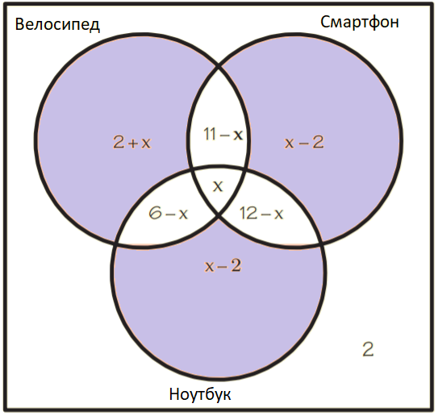

Нарисуем диаграмму Венна, показывающую три перекрывающиеся группы, и обозначим размер центральной области как x. Мы знаем, что 2 человека находятся за пределами всех областей.

Обозначаем области изнутри наружу. Например, количество тех, у кого есть велосипед и смартфон, но нет ноутбука, будет 11-x. Продолжаем заполнять диаграмму наружу.

**Составляем уравнение, зная, что в группе 32 человека:**

(2 + x) + (11 - x) + (6 - x) + x + (x - 2) + (12 - x) + (x - 2) + 2 = 32 ⇔

29 + x = 32 ⇔ x = 3

---

**Формула Байеса**

**Пример.** Тест на некоторое медицинское заболевание точен на 99% в том смысле, что:  
P (положительный результат | у вас есть заболевание) = 0,99 и  
P (отрицательный результат | у вас нет заболевания) = 0,99  
Если вы сделаете тест и получите положительный результат, какова вероятность того, что у вас есть заболевание?

Большинство отвечает 0.99, но это может быть очень далеко от правильного ответа.

Проблема в том, что вас интересует не P (положительный результат | у вас заболевание), а P (у вас заболевание | положительный результат).

Эти две вероятности могут быть очень разными, и **теорема Байеса** — это формула, связывающая их.

Отправной точкой является формула условной вероятности:

$$P(B | A)=\frac{P(B ∩ A)}{P(A)}$$

Мы можем заменить P(A ∩ B) = P(A) · P(B | A), чтобы получить **теорему Байеса**:

$$P(B | A)=\frac{P(B) · P(A | B) }{P(A)}$$

Часто самым сложным для вычисления в теореме Байеса оказывается знаменатель (полная вероятность события). Она вычисляется путем рисования дерева:

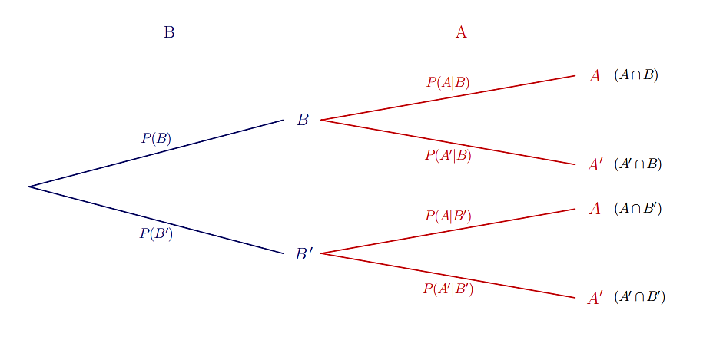

Из древовидной диаграммы видно, что есть два способа получить A:

либо после того, как B произошло, либо после того, как B не произошло.

Это можно выразить с помощью **формулы полной вероятности:**

**P(A) = P(В) · P(A | В) + P(В′) ·  P(А | B′)**

что приводит к формуле Байеса в следующем виде:

**P(B | A) = P(B) · P(A | B) / (P(В) · P(A | В) + P(В′) ·  P(А | B′))**

$$P(B | A)=\frac{P(B) · P(A | B) }{P(В) · P(A | В) + P(В') · P(А | B')}$$